DOCUMENTATION PROJET BD

par:

Boon Yi Jun,
Dimassi Mehdi,
Mohd Noor Nur Hakimi,
Nair Sritesh,
Traoré Fiè Victor
I) ANALYSE

Nous avons commence d’abord par l’analyse du sujet afin d’identifier les données élémentaires, les
dépendances fonctionnelles, les contraintes contextuelles et de multiplicité. On a modélisé l’analyse
par le tableau ci-dessous:

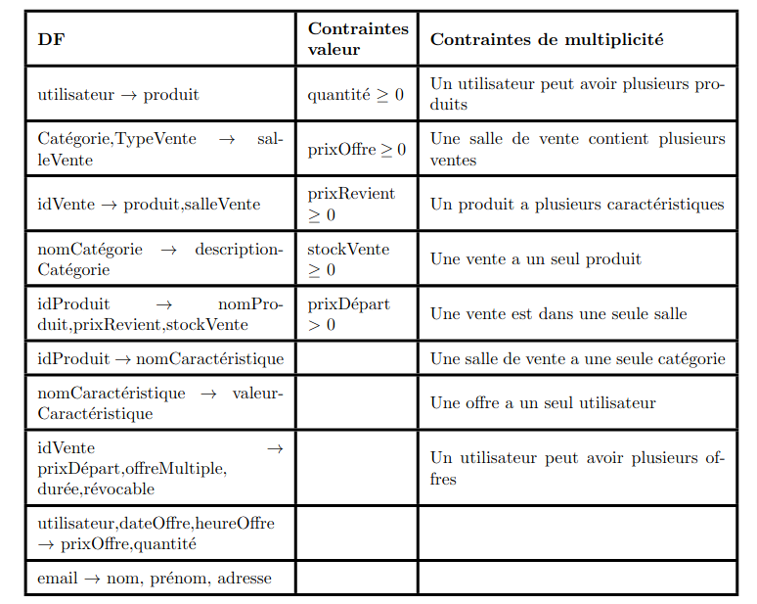

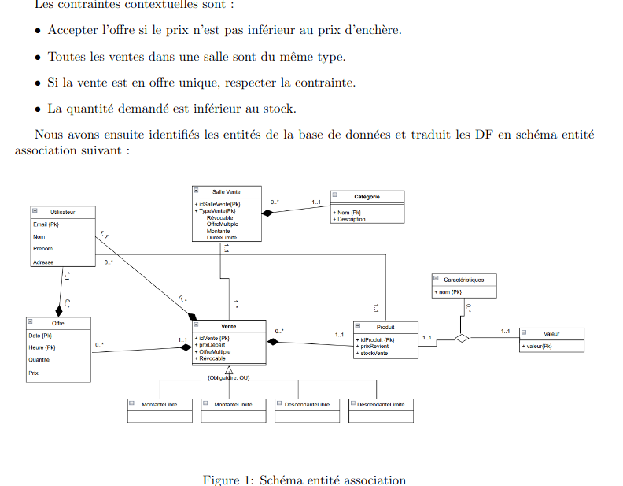
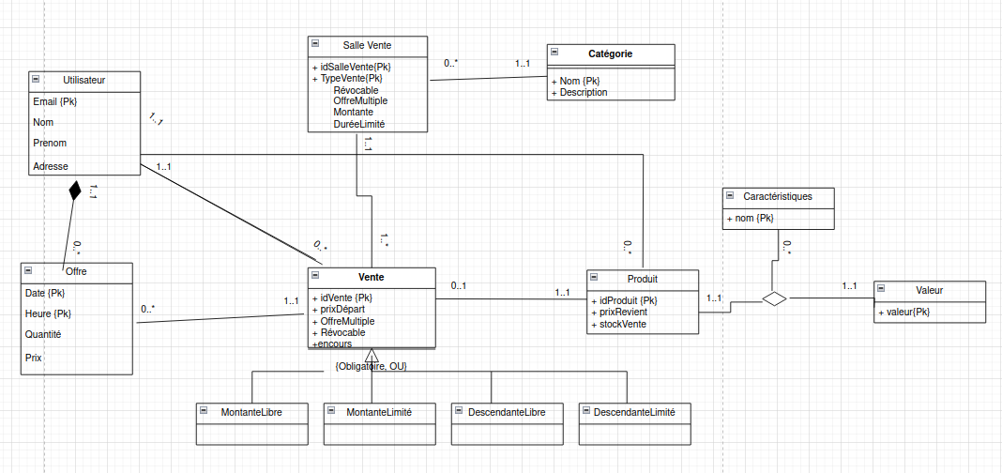

II) TRADUCTION EN RELATIONNEL ET CONCEPTIONS ENTITES ASSOCIATIONS

Pour passer en relationel, nous vons procéder comme expliqué dans le cours en créant d’abord:

1) Les tables pour les entités simples

-Utilisateur(Email, Nom, Prenom, Adresse)
-SalleVente(Id_salle, revocable, offreMultiple, Montante, dureeLimite)
-Categorie(nom_categorie, desc_cat)
-Offre(date, quantité, prix_offre, )
// date represente le couple date-heure dans la schema
-Vente(Id_vente, prix_Départ, offreMultiple, revocable, encours)
-produit(id_produit, nom_produit, prix_revient, stock_vente, )
-Caracteristiques(nom_caracteristiques)

2) Gestion des Sous-Types d’entités

Dans notre cas, cela concernent les blocs “MontanteLibre, MontanteLimité, DescendanteLibre, DescendanteLimité” du diagramme UML.

Etant donné que ce sont des sous-types de Vente, Nous avons combiné deux méthodes:

a) Référence pour créer deux tables VenteLibre et VenteLimité dont voici les schemas:

VenteLibre(id_vente)
VenteLimite(id_vente, date_fin) //avec date_fin not NULL

Ainsi toutes nos ventes seront reparties dans ces deux tables selon qu’elles soient libre ou à durée limitée.

Ensuite, pour gérer le fait qu’une vente peut être descendante ou montante, nous avons opté pour
le cas :

b) unification
On a alors ajouté un attribut prix_baisse à Vente qui est NULL si la vente est montante, sinon elle indique le montant duquel le prix de la vente baisse périodiquement.

-Vente(Id_vente, prix_Départ, offreMultiple, revocable, encours, prix_baisse)

NB1: Nous avons également utilisé ce même principe d’unification pour gérer le fait qu’une vente puisse être révocable ou multiple

Ainsi, nous avons dans la table Vente deux arguments entier revocable et offre_multiple qui selon qu’ils valent 0 ou 1 indiquent si la vente est multiple et/ou revocable. 0 si NON et 1 si OUI.

Ainsi, avant de passer aux entités faibles et associations notre Table vente était ainsi:

-Vente(Id_vente, prix_Départ, offreMultiple, revocable, encours ,offre_multiple, revocable, prix_baisse)

3) Types d’entités faibles

Dans notre conception des choses, il y’a uniquement l’offre qui ne peut pas être identifiée seule par sa clé primaire “date” (plusieurs utilisateurs peuvent passer une offre à la même heure).
Ainsi,

la table Ofrre devient:
-Offre(date, email, quantité, prix_offre)

4) Les associations

4.a) Associations avec cardinalité 1..1
On va ajouter la clé primaire de la table avec la cardilalité 1..1 dans l’autre.

Ainsi nos tables concernées deviennent:

-SalleVente(Id_salle, revocable, offreMultiple, Montante, dureeLimite, nom_categorie )
*nom_categorie non nul et référence la categorie
*verifier qu’une salle à bien une categorie

-Vente(Id_vente, prix_Départ, offreMultiple, revocable, encours ,offre_multiple, revocable, prix_baisse, id_salle, Email, idproduit)
*les éléments en violet doivent être non nuls et référencés les tables correspondantes
* il faut vérifier qu’une vente à bien ces attributs.

-Offre(date, email, quantité, prix_offre, id_vente)
*id vente référence la vente concernée et est non nul
*vérifier qu’une offre est bien associée à une vente

-Produit(id_produit, nom_produit, prix_revient, stock_vente, Email )
*email référence l’utilisateur et est non nul
*vérifier qu’un produit appartient bien à un utilisateur

4.b) Associations avec Cardinalité “ 0..1 “

Il y’en a une de ce type entre Produit et Vente mais nous l’avons déjà gérer dans le cas 4.a).

4.c) Associations avec cardinalités “ ?..*”

c’est la cas entre les tables Produit et Caractéristiques. Un produit peut avoir plusieurs caractéristiques qui ont alors une unique valeur obligatoire.

D’où la table d’association:

DescProduit(id_produit, nom_caractéristique, valeur)

Ainsi à la fin nous avons les tables suivantes:

-Utilisateur(Email, Nom, Prenom, Adresse)
-SalleVente(Id_salle, revocable, offreMultiple, Montante, dureeLimite, nom_categorie )
-Categorie(nom_categorie, desc_cat)
-Offre(date, email, quantité, prix_offre, id_vente)
-Vente(Id_vente, prix_Départ, offreMultiple, revocable, encours,offre_multiple, revocable, prix_baisse, id_salle, Email, idproduit)
-Produit(id_produit, nom_produit, prix_revient, stock_vente, Email )
-Caracteristiques(nom_caracteristiques)
-DescProduit(id_produit, nom_caractéristique, valeur)

III) ANALYSE DES TRANSACTIONS (réalisations des fonctionnalités) en SQL2

Pour gérer certaines contraintes qu’il fallait vérifier dans les transactions, nous n’avons pas écrit de fichier complet uniquement en SQL qui gère des transactions, Nous gérons les fonctionnalités avec l’application jdbc.

Pour une transaction, nous le committons dès qu’il a réussi, ce qui permet des transactions en concurrences sans mettre en péril notre application.

La transaction commence en désactivant l'auto-commit avec this.con.setAutoCommit(false). Ainsi, toutes les opérations sont regroupées et aucun changement n'est appliqué à la base de données tant qu'elles ne réussissent pas entièrement. En cas de succès, les modifications sont validées avec commit ; Si une erreur survient à une étape, aucune des modifications précédentes ne sera appliquée.

Réalisations des fonctionalités:
- Mise en place de salle et sélection de produit:
1. Vérification de l'existence de la salle de vente
Lorsque l'utilisateur souhaite mettre un produit en vente, le système commence par vérifier si une salle de vente existe déjà pour la catégorie correspondante. Cette vérification est effectuée en interrogeant la base de données via une transaction. Si aucune salle n'est trouvée :
- Une nouvelle catégorie est créée (si elle n'existe pas déjà) via une opération d'insertion encapsulée dans la transaction.
- Une nouvelle salle de vente est ensuite créée et insérée dans la base de données, toujours dans le cadre de la même transaction.
En cas d'échec à cette étape, toutes les modifications sont annulées pour préserver la cohérence des données.

2. Validation de la propriété du produit
Une fois la salle de vente vérifiée ou créée, le système s'assure que l'utilisateur est bien le propriétaire du produit avant de continuer. Si l'utilisateur n'est pas le propriétaire, l'opération est interrompue, et aucune modification n'est apportée à la base de données.

3. Enregistrement de la vente
Si toutes les vérifications précédentes sont satisfaites, le système passe à l'enregistrement de la vente dans la base de données. Si la vente est de type libre, un enregistrement est ajouté également à la table VenteLibre. Si la vente est limitée, un enregistrement est ajouté à la table VenteLimite, accompagné des dates de début et de fin.

4. Validation ou annulation de la transaction
Si toutes les opérations réussissent, un COMMIT valide définitivement les modifications apportées à la base de données.
En cas d'erreur (par exemple, si la salle ne peut pas être créée ou si les informations de la vente sont incorrectes), un ROLLBACK est automatiquement déclenché, annulant toutes les modifications effectuées jusqu'à ce point.

- Offre utilisateur
Gestion des enchères montantes
1. Une validation est effectuée pour s'assurer que le prix proposé est supérieur :
- Au prix de départ.
- À l'enchère actuelle la plus élevée (si applicable).
En cas de prix invalide, l'utilisateur doit ressaisir son offre.

2. Vérification de l'unicité de l'offre :
Si l'enchère n'accepte pas plusieurs offres par utilisateur (offre_multiple == 0), une vérification est effectuée pour s'assurer que l'utilisateur n'a pas déjà fait d'offre.

3. Placement de l'offre :
Si l'enchère est toujours active (non expirée), l'offre est placée en appelant la méthode placeMontanteBid. En cas d'échec (par exemple, si l'enchère est terminée), l'utilisateur en est informé, et aucune modification n'est effectuée.

Gestion des enchères descendantes
Le prix du produit diminue toutes les minutes jusqu’à qu’il est acheté par un utilisateur.

Validation ou annulation de la transaction
Le prix du produit diminue automatiquement à intervalles réguliers (toutes les minutes). Le produit peut être acheté par un utilisateur à n'importe quel moment, au prix actuel.

- Processus de fin et désignation vainqueur
Pour l’enchère “montante”, l’enchère est terminée à cause de la limite du temps(temps limite) ou il y a eu une offre qui dure 10 minutes(temps libre).
Pour l’enchère “descendant”, l’enchère est terminée à cause de la limite du temps(temps limite) ou il y a eu une offre pour acheter le produit au prix proposé(temps libre).
On vérifie à chaque fois avant qu’un utilisateur fasse une offre si l’enchère est terminée. L’utilisateur avec l’offre le plus élevée gagne. Donc, il y a un seul vainqueur.

1. Récupération des ventes actives :
La méthode checkAndEndAuctions est appelée pour vérifier toutes les enchères en cours (les ventes où encours = 1) et gérer leur fin si elles sont terminées. Une requête SQL est exécutée pour obtenir les identifiants (id_vente) des ventes où encours = 1

2. Vérification de l'état de l'enchère :
La méthode isAuctionEnded(venteId) est utilisée pour vérifier si l'enchère associée à vente venteId est terminée. Si l'enchère est terminée, la méthode handleAuctionEnd(venteId) est appelée pour gérer les étapes nécessaires à sa clôture.

3. Gestion de la fin de l'enchère
Dans la méthode handleAuctionEnd(venteId) :
Récupération de la meilleure offre :
Une requête SQL sélectionne la meilleure offre pour cette vente (prix le plus élevé) et récupère les informations sur le gagnant (email), le prix offert (prix_offre), et la quantité achetée (quantite).
Mise à jour du stock :
Le stock du produit correspondant à cette vente est diminué de la quantité achetée. Cette mise à jour est effectuée par une requête SQL qui ajuste la valeur de stock_vente dans la table Produit.
Marquage de la vente comme terminée :
Le statut de la vente est mis à jour dans la table Vente (encours passe à 0), indiquant que l'enchère est clôturée.

Si ces étapes réussissent, la méthode retourne true, indiquant que l'enchère a été gérée avec succès.

4. Validation de la transaction
Après avoir traité toutes les ventes actives, this.con.commit() est appelé pour confirmer les changements dans la base de données. Si une erreur se produit pendant le processus, une exception est levée, et les changements ne sont pas validés, garantissant ainsi l'intégrité des données.

IV) BILAN DU PROJET

-Organisation: Nous avons travaillé ensemble sur les premières séances. Au cours de ces séances, après plusieurs rélecture du sujet, nous avons entamé l’analyse du problème en y dégageant les dépendances fonctionnelles, et les contraines de valeur et multiplicité.

Dès la 3ème séance, nous avions terminé la réalisation du diagramme UML et commencé à réfléchir sur le passage au SQL.

Dans la suite des séances, pendant que un étudiant s’occupait de comprendre jdbc, les autres implementaient la base de données en SQL 2.

Dans les dernières séances, trois étudiants se sont chargés d’implanter l’application de démonstration et les transactions (SQL+java) pour réaliser les fonctionalités. Les deux autres débutaient la rédaction du rapport et du diapo de présentation.

-Difficultés:
Nous n’avons pas eu une idée fini directement,

On echangeaient régulièrement pour se mettre d’accord sur les fonctionalités démandées par le sujet et comment les réalisés techniquement en java.

Pour annecdote, nous avons passée toute une séances, parmi les dernières, à être d’accord sur comment on devait relier une salle de vente à une vente, (Ehh ouais … a t-on 16 ou plus types de salles toutes prêtes et on y mets les ventes correspondantes au fur et à mesure? Chaque vente engendre t-il la création d’une nouvelle salle? , regroupe t-on les ventes par Salle de categorie sans tenir compte du type de vente?…)

Au final, Nous avons décider de créer les salles au bésoin

Autre exemple: dans notre première version du code SQL, nous avions mis dans les tables où il fallait un attribut temps deux paramétres date et heure. Ensuite, I létait difficile de gérer cela en SQL, donc nous avons juste pris un attribut date de type TIMESTAMP.

Egalement, nous avons beaucoup discuté sur l’implémentation concrète des sous classes possibles pour une vente (revocable?, offre_multiple?, libre?, montante?). Il y’a 2^4 choix à gérer et nous avons mélanger des solutions d’implentation comme cela nous semblaient mieux (voir section passage au rélationel).

-Récul:
Nous sommes fiert de notre travail et pensons avoir répondu au cahier de charges du projet. C’était une mise en situation qui nous paraît pertinente. Le peu de détail sur la réalisation technique nous a mis au défit de se mettre d’accord sur l’implentation.

MODE D’EMPLOI

NB: Nous avons implémenté le projet sur le compte oracle1 de l’étudiant avec le login “ nairs “.

1) Après vous être connecté à oracle1 avec ce login et dans le dossier racine du projet:
- lancer start main.sql pour créer les tables
- (facultatif) il est possible de peupler la base de donnée en lançant le fichier data.sql (start data.sql)

//dans un autre terminal

→aller dans le dossier app
→ compiler l’application avec javac TerminalApp.java puis faites java TerminalApp pour lancer l’application

Ensuite l’application est assez intuitive à l’utilisation grâce aux différents menus implementés.

Mais voici comment vérifier le bon fonctionement des fonctionalités demandées.

a) Fonctionalité 1: Mise en place de Salle de vente et choix de produits disponible pour créer une vente

-soit vous avez lancer le fichier data.sql et alors il existe des produits pour l’utilisateur Alice

- choisissez alors l’option 1) au lancement de l’application
-entrer comme email: alice@example.com
-ensuite taper le choix 1) pour créer une vente; vous avez alors la liste de vos produit disponible et il faut choisir l’ID du produit à mettre en vente
- choisissez par exemple 1 pour mettre les Laptop en vente
- vous avez en suite une série de question concernant les détails de votre vente.
Prix Départ: 700
Montant ou Descendant: 1
Offres Multiples ou pas autorisées: 1
Vente revocable ou pas?: 1
Vente libre ou limitée: 1
Entrez une categorie pour votre produit (Si elle n’existe pas dans la liste proposée, elle sera créee…)
Description de la Categorie (facultatif): tapez Entrée sans rien

NB: Votre vente est mise dans une une salle sans votre intervention. La salle est créer pour bien respectée les consignes de l’enoncé.

Vous retournez alors sur la page d’acceuil.

Vérifiez que votre offre a été créée en choisissant l’option 5)
vous avez alors la liste de vos vente avec leur caractéristiques et aussi l’id de la salle où elle est vendue pour chaque vente.

Notez que comme on a crée une vente revocable, il nous est proposé de retirer la vente.

-soit vous n’avez pas lancer le fichier data.sql , choisissez l’option 2 pour
-créer un compte,
-ensuite connecter vous avec votre login,
-ajouter un produit (assez intuitif)

-puis voir la première section pour la mise en vente.

b) Fonctionalité 2: Enchère par un utilisateur (offre dans la terminologie de notre réalisation)

Deux cas aussi

-Vous avez lancez le fichier data.sql :
(finalement il faut le lancer ce fichier pour avoir la vie facile. Nous l’avons pas fait pour vous laisser la liberté !!!)

IL existe déjà des données en ventes;
connectez vous avec bob (bob@example.com) et choisissez l’option 2) pour faire une offre
Ensuite, nous vous demandons d’abord de choisir la categorie dasn laquelle vous souhaitez faire une enchère, choisissez 1) pour voir une offre. (vous verrez une ou plusieurs vente avec des ID)
choisissez l’idée du produit que vous convoitez (20 pour l’offre d’alice)
Entrez la quantité du produit que vous souhaitez achetez en vous referrant au stock dispponible ( il y’a 4 offres pour l’offre d’Alice).

Ensuite entrez un prix (attention plus haut que le prix de départ de la vente; par exmple 700)

Vous arrivez alors sur la page d’acceuil,

Choisissez l’option 4) pour voir vos offres avec un indicateur vous indiquant si vous avez perdu ou êtes parmi les gagnants potentiels.

NB: Au bout d’1 minute (au lieu de 10 comme dans l’énoncé) , les enchères prennent fin.
Si vous êtes vendeur , vous pouvez aussi voir vos ventes terminer en choissisant l’option 7) du menu Acceuil.

c) Fonctionalité 3: Désignation du Vainqueur:

-Si vous êtes acheteur:
faites option 4) pour savoir si vous avez gagné
-si vous êtes vendeur:
faites option 7) pour voir vos ventes terminés et le montant gagné.

